МДОАУ "ЦРР - детский сад № 104 "Золотая рыбка" г. Орска

Консультация для педагогов
" Использование приемов технологии критического мышления для формирования читательской грамотности у детей дошкольного возраста"
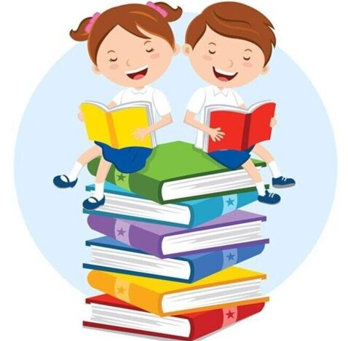

Воспитатель В КК:
Е.В. Арапова

г. Орск, 2024 год
Использование приемов технологии критического мышления для формирования читательской грамотности у детей дошкольного возраста
Технология критического мышления – это интерактивная технология, она развивает продуктивное критическое мышление, формирует интеллектуальные умения, учит учиться.
Методические приемы данной технологии, можно применять в процессе формирования навыков читательской грамотности у детей дошкольного возраста. Эти приемы универсальны.
Читательская грамотность – это способность человека понимать и использовать письменные тексты, размышлять о них и заниматься чтением для того, чтобы достигать своих целей, расширять свои знания и возможности, участвовать в социальной жизни».
Формированию читательской грамотности в дошкольном возрасте помогут такие приемы критического мышления как:
Верные и неверные утверждения
Прием «Кластер».
Синквейн
Дерево предсказаний
Чтение с остановками
Толстые и тонкие вопросы
Перемешанные события
Дети в детском саду не все умеют читать, поэтому существуют приемы с нечитающими детьми, адаптированные под дошкольников.
Приемы: «ассоциации», «уголки», «письмо с дырками».
Прием «Ассоциации»
Так как дети в детском саду не пишут и не читают, первый этап – научиться изображать слова символами, то есть схематично. Необходимо подобрать ассоциации к словам. (приложение 1)
Прием «Письмо с дырками или пробелами»
Для детей, умеющих читать и писать, в этом задании нужно вставить пропущенные слова. Дошкольники, не умеют ни то ни другое, поэтому здесь целесообразно применить текст в рисунках или хорошо известные мнемотаблицы.
Итак, стихотворение «Осень», автор И. Винокуров.
Внимательно слушаем:
Ходит осень в нашем парке.
Дарит осень всем подарки.
Бусы красные - рябине,
Фартук розовый - осине,
Зонтик желтый - тополям,
Фрукты осень дарит нам.
А теперь в карточках символично изобразите недостающие слова (приложение 2).
Прием «уголки»
По правилам, для описания героя, группу детей делят на две части: одна часть – описывает положительные стороны героя, другая часть – отрицательные. В левой колонке таблицы необходимо изобразить, схематично, отрицательные качества, а в правой положительные качества героя, опираясь на всем известную сказку (приложение 3).
Чтобы не допускать ошибок, несколько рекомендаций:
- 1. необходимо акцентировать внимание детей на моральных качествах героев, на мотивах их поступков, чувствах, которые они испытывали;
- 2. в беседе должны преобладать такие вопросы, которые требовали бы мотивации оценок;
- 3. содержание вопросов должно привлекать внимание детей к языку произведения, то есть необходимо включать в вопросы слова и словосочетания из текста;
- 4. следует избегать излишне простых, однообразных вопросов (по сюжету, о героях), они не вызывают работу мысли и чувств детей.
ОСЕНЬ
ЗЛОЙ ВЕТЕР
ДУБ ЗЕЛЕНЫЙ
КИСТЬЮ ПРОВОДИЛА
ЗАРДЕЛИСЬ КЛЕНЫ
УТЕШАЕТ
- Приложение 1
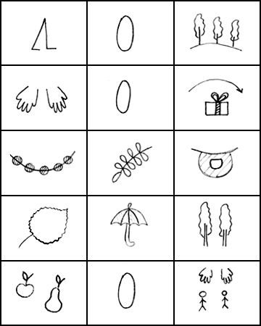
- Приложение 2

Ходит | осень | в нашем парке.
Дарит | осень | всем подарки.
Бусы красные - | рябине, | фартук розовый -
осине, | зонтик желтый - | тополям,
фрукты | осень | дарит нам.

- Любую из картинок в ряду закрыть (стереть) и т.д., для того, чтобы участники нарисовали.

- Приложение 3

- 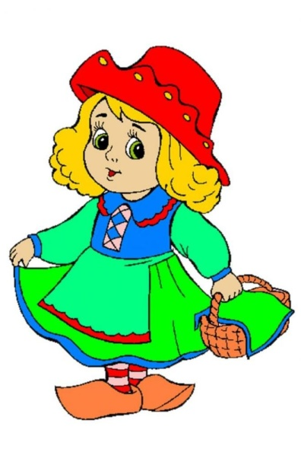
отрицательные | положительные

- 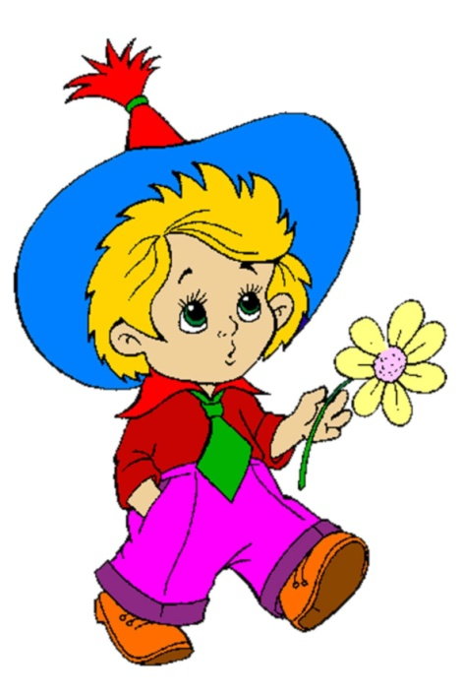
отрицательные | положительные

- 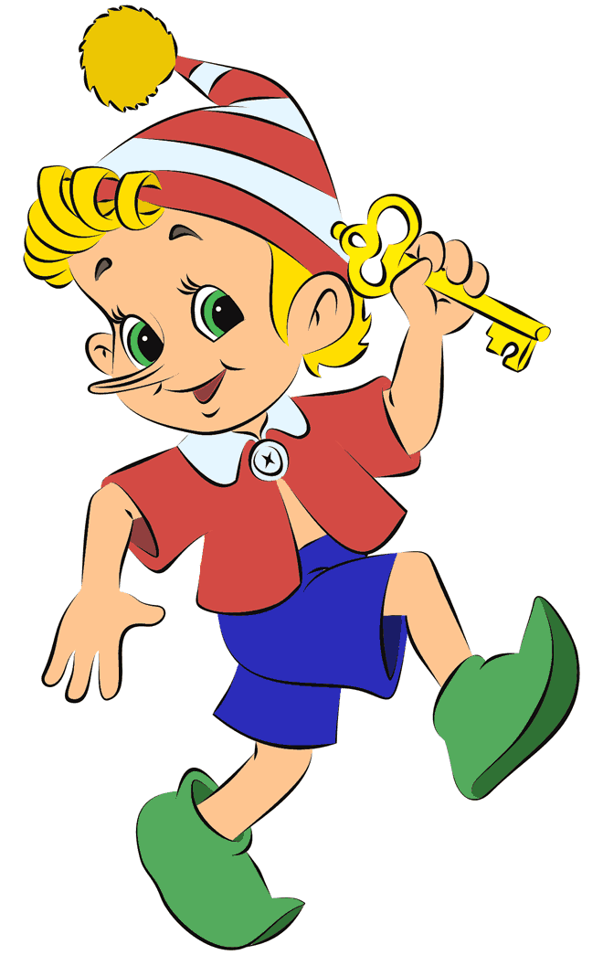

отрицательные | положительные

